Учитель: Карнаухова Татьяна Александровна
Информационная карта урока

Учебный предмет – Музыка и литературное чтение.
Тема урока – Музыка стиха.
Тип урока – интегрированный.
Вид урока – нетрадиционный.
Цель урока: обучение сочинению собственной музыки на стихотворение С. Есенина ‘’Белая берёза’’.
Задачи урока:
Образовательные - познакомить детей с поэзией С. Есенина, развивать метр и ритм, музыкальный слух, композиторские начатки сочинительства музыки.
Развивающие - развивать интерес к изучению литературы, музыки через самореализацию в творческой деятельности, саморазвитие личности.
Воспитательные - пробудить в учащихся чувство Родины, учить видеть красоту природы и человеческой души.
Оборудование: экран, проектор, компьютеры, синтезаторы, флейты, инструменты МУС (тарелка, треугольники, металлофон, бубны, колокольчики), диски с аудиозаписями, слайдами.
План урока:
1. Орг. Момент- 3 мин.
2. Музыкальная разминка- 5 мин.
3. Актуализация опорных знаний-10 мин.
4. Исследование- 20 мин.
5. Итог урока- 2 мин.

Ход урока:
1. Орг. момент.
Звучит музыка на СД ‘’Романс’’№3. На экране заставка ‘’Музыка стиха’’. Учитель сообщает тему урока, ставит перед детьми цель урока: сегодня мы отправимся в удивительную страну под названием ‘’Творчество’’, где стихи превращаются в песни, где музыка представляется в красках и картинках, где природа оживает, и рождаются новые стихи, песни и рисунки.

2. Музыкальная разминка.
Ведущий ярко, эмоционально читает стихотворение на фоне тихой музыки:
Мир творчества неуловимый,
Он радостный, необъяснимый!
Мы очень любим окунаться
В чертоги творческого счастья!
Романс красивый мы сыграем
И в ту страну мы попадаем!!!
Дети берут флейты и играют ‘’Романс’’ разученный на предыдущих уроках.
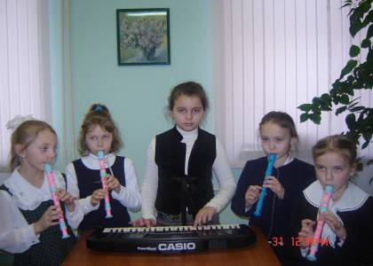

3. Актуализация опорных знаний.
Звучит красивая музыка. Учитель выразительно читает стихотворение С. Есенина ‘’Белая берёза’’, рассказывает о С. Есенине, происхождении его фамилии, биографии, творчестве. Рассказ сопровождается слайд-фильмом. Учащиеся рассматривают пейзажи родной природы, обсуждают.
Дети делают вывод:
Мир человека и мир природы един и неделим, взаимосвязан.
Поэт как бы говорит всем нам: остановитесь хотя бы на мгновение, оторвитесь от суеты, посмотрите вокруг себя, послушайте шелест луговых трав, песнь ветра, голос речной волны, посмотрите на утреннюю зарю и на звёздное ночное небо…
Везде и во всём можно услышать музыку!!! Для Есенина природа – это вечная красота и вечная гармония мира, нежно и заботливо врачующая людские души.
Живые, трепетные картины природы в стихах Есенина не только учат любить и хранить мир земной красоты, они формируют в каждом из нас гуманистическое начало. В стихах поэта так много сокровенного, лично пережитого поэтом, столько доброты и сердечного тепла, которого так не хватает всем нам!
Звучат отрывки из стихов С. Есенина. Дети рассказывают знакомые произведения.

4. Исследование.
Учитель ставит перед детьми задачу, решив которую дети сами должны стать композиторами:
Много красивых песен сочинили на стихи С. Есенина. И мы с вами сегодня попробуем соприкоснуться с миром поэзии и музыки, почувствуем себя в роли композиторов, приоткроем коллективно для себя, как из стихов может родиться музыка.
Дети садятся в круг.
Идёт ритмизация текста на одном звуке (хлопки).
После этого ребята работают за компьютерами, находят длинные и короткие звуки.
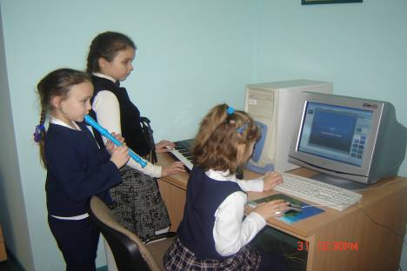

Учащиеся продолжают работу с текстом.
Идёт напевание – проговаривание текста на одном тоне (А, В, С, D, Е, F или G).

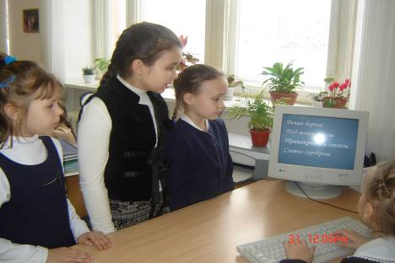

Затем находят ударение в словах.

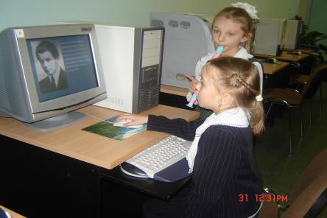

Дети получают инструменты малого ударного состава. Каждый получает инструмент: тарелку, треугольник, металлофон, бубен, колокольчик. Текст исполняется под новый аккомпанемент.
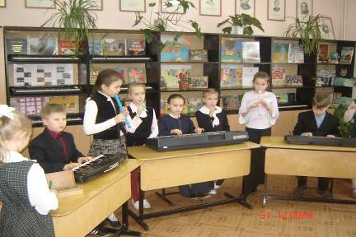

Перед детьми ставится новая задача: выбрать стиль, который наиболее подходит к данным стихам. Марш, вальс, танго.
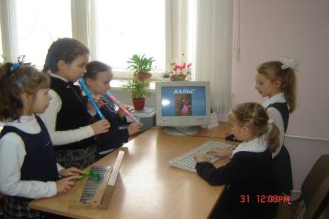

Дети выбирают вальс, обосновывая, приходя к выводу, что снежинки плавно, кружась, падают на деревья.
Под стиль вальса, идёт напевание текста на одном звуке.
Учитель предлагает детям внимательно вслушаться и напеть мелодию, возникшую у них внутри. Дети напевают свои варианты, учитель им помогает, если это необходимо.
Учитель задаёт вопрос:
Как вы думаете, может ли на одно стихотворение быть написано несколько песен?
Дети приходят к выводу, что да.
Отчего это зависит?
От индивидуальности, неповторимости каждого человека.
После рождения мелодии, пропеваем данное четверостишие, переносим мелодию на флейту и синтезатор.
Устраивается совместное исполнение: пение, игра на флейте и синтезаторе.
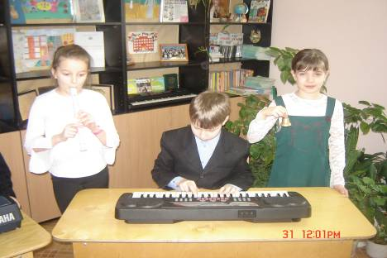

Ведущий читает стихи: Композитором себя вы ощутили,
Все мелодию свою вы сочинили,
И теперь открыта вам дорога,
И мир творчества у вашего порога!
5. Итог урока.
Учитель спрашивает детей:
Понравилось ли вам в стране Творчества? Ответы детей.
Делает общий вывод, даёт задание:
Думаю, что теперь вы и сами, самостоятельно, сможете путешествовать по этой удивительной стране в разных направлениях, а потом мы будем делиться с вами своими открытиями! Договорились? Ответы детей.

